PODZIMNÍ soustředění
Frýdlant nad Ostravicí

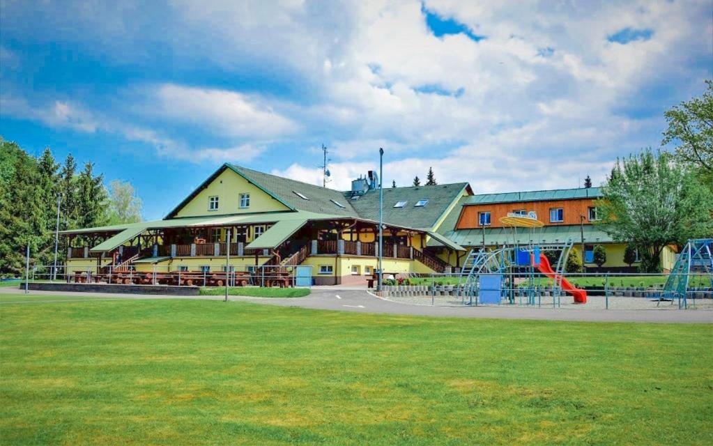
soustředění je určeno členům aTLETICKÉHO KLUBU EMILA ZÁTOPKA KOPŘIVNICE, A TO aktivním závodníkům Ročník 2008 - 2013

pořadatel: Atletický klub Emila zátopka kopřivnice, z.s.
termín: 18. – 22. 10. 2023
Místo: Frýdlant nad Ostravicí, rekreační středisko budoucnost, Nová ves 139
přihláška: přihlášky prosím provádějte v aplikaci EOS do 12. 10. 2023. počet míst je omezen! Případné náhlé změny po tomto termínu pouze e-mailem nebo telefonicky!!!
dotovaná Cena soustředění: 2 900 Kč (ubytování, PLNÁ PENZE, wellness), klub hradí odměny trenérů, sportoviště, náklady spojené s programem a drobné odměny pro děti. V aplikaci EOS Vám bude vygenerován příkaz pro platbu. částka je splatná do 18. 10. 2023. Za případnou absenci dítěte v některých dnech vracíme část zaplacené částky pouze v případě, že je absence delší než 2 dny.
Doprava: individuální
začátek soustředění: ve STŘEDU 18. 10. 2023 v 18.00 hod. sraz všech účastníků před Rekreačním střediskem budoucnost a předání dětí trenérům
konec soustředění: v neděli 22. 10. 2023 ve 13.00 hod. předání dětí rodičům před Rekreačním střediskem budoucnost
ubytování: V rekreačním středisku budoucnost
strava: 4 x denně (snídaně, oběd, večeře, druhá večeře) + pitný režim.
Sportoviště: VÍCEÚČELOVÉ HŘIŠTĚ S UMĚLÝM POVRCHEM, asfaltová dráha kolem hřiště, dětské hřiště
doklady: potvrzená žádost o posouzení zdravotní způsobilosti k tělesné výchově a sportu ne starší jednoho roku (prosím nahrajte do systému EOS), potvrzení o bezinfekčnosti, ofocená kartička pojišťovny.
Vedoucí trenér soustředění: MGR. pavlína kvasničková, telefon: 777 657 673, e-mail: kvasnickova72@gmail.com
V případě nejasností nebo dotazů se prosím obraťte na vedoucího trenéra soustředění.

